关于组织学生参加江苏省第五届理工科大学生人文社会科学知识竞赛的通知
各学院（部）：
为全面贯彻党和国家的教育方针和国务院《全民科学素质行动计划纲要》精神，提高我院理工科大学生的人文科学素质，培养适应未来社会发展需要的创新型专门人才。根据江苏省高等教育学会《关于开展江苏省第五届理工科大学生人文社会科学知识竞赛的通知》（苏高教会[2015]10号）文件要求，决定组织我校学生参加此次知识竞赛，现将有关事项通知如下。
- 参赛对象：
我校2015级、2014级、2013级理工科专业学生可报名参赛。具体专业及参赛人数见附件一。
二、竞赛内容范围与形式：
1．中学教材中已经学过的人文社会科学知识占60％左右，其它相关人文社会科学知识占40％左右。
2．竞赛的知识范围包括哲学、文学（含语言文字）、历史、法律、经济、艺术、国情、地理等知识。
3．以考查知识面为主；以常识题为主；不考偏题、怪题；笔试题目全部为客观题。
4．本次竞赛推荐的参考书为中学的人文社会科学课本和《大学生人文社科知识读本》（江苏省高等教育学会组织编写，苏州大学出版社出版），也可少量选用有关的工具书和合适的人文科学读物。
我校将发给参赛学生相关的复习资料作为参赛参考。
三、竞赛时间及地点：
初赛：2016年4月23日 14:00-16:00在我校举行（具体竞赛时间和考场以准考证为准）
决赛时间和地点另行通知。
- 奖项设置
全省以每五万参赛人数为一组，每组设置奖项如下：
1．特等奖：1名，颁发获奖证书和奖杯，并奖人民币10000元；
2．一等奖：10名，颁发获奖证书和奖杯，其中一等奖第一名奖人民币4000元，一等奖第二名奖人民币3000元，一等奖第三名奖人民币2000元，其余一等奖奖人民币1000元；
3．二等奖：100名，颁发获奖证书，并奖人民币300元；
4．三等奖：800名，颁发获奖证书；
5．优秀奖：4000名左右，颁发获奖证书。
获奖学生我校将按照相关文件精神奖励。
- 报名办法及时间：
报名学生于2016年3月30日前到指定网站登录报名，具体报名办法见附件二。

教务处
2016年3月23日

附件一：
江苏省第五届理工科大学生人文社会科学知识竞赛参赛人数
学院 | 专业 | 在校生数 | 参赛人数
文理学院 | 信息与计算科学 | 343 | 85
文理学院 | 数学与应用数学 | 339 | 85
信息工程学院 | 计算机科学与技术 | 386 | 210
信息工程学院 | 金属材料工程 | 182 | 210
信息工程学院 | 通信工程 | 370 | 210
信息工程学院 | 电子信息工程 | 372 | 210
信息工程学院 | 软件工程 | 437 | 210
建筑工程学院 | 测绘工程 | 194 | 305
建筑工程学院 | 工程管理 | 386 | 305
建筑工程学院 | 土木工程 | 783 | 305
建筑工程学院 | 交通工程 | 88 | 305
建筑工程学院 | 土木工程（道路桥梁) | 89 | 305
建筑工程学院 | 土木工程（项目管理） | 191 | 305
建筑工程学院 | 园林 | 373 | 305
建筑工程学院 | 资源环境与城乡规划管理 | 98 | 305
建筑工程学院 | 人文地理与城乡规划 | 309 | 305
机电工程学院 | 自动化 | 285 | 190
机电工程学院 | 自动化(数控技术) | 276 | 190
机电工程学院 | 机械设计制造及其自动化(模具设计) | 401 | 190
机电工程学院 | 机械设计制造及其自动化(机电一体化) | 395 | 190
机电工程学院 | 机械设计制造及其自动化 | 190 | 190

附件二：报名办法
参加竞赛的学生按照要求登录报名系统回答问卷（报名系统3月24日开放），并在2016年3月30日之前完成报名工作，如有疑问咨询电话84201565。

下面是登录报名系统回答问卷的步骤：
请各位报名的学生打开网页http://221.226.99.7:8081 从以下的界面登录报名系统。


登录时需使用身份证号登录，密码是自己的学号，验证码不分大小写。登录此网站时最好使用google浏览器以保证登录顺畅（如果登录不通畅可更换浏览器）。
为了系统的安全性，首次使用初始化密码（学号）登录时，点击“登录”按钮，会进入“初始密码修改”画面，如下图所示：

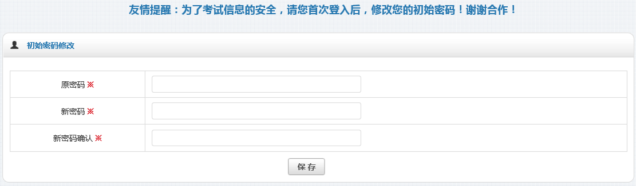
在“初始密码修改”画面，正确地填写“原密码”、“新密码”和“新密码确认”，点击“保存”按钮，保存操作成功后，会跳转到系统登录界面。这样，初始密码修改的功能就完成了。

重新登录后页面如下图，点击考生报名，回答问卷
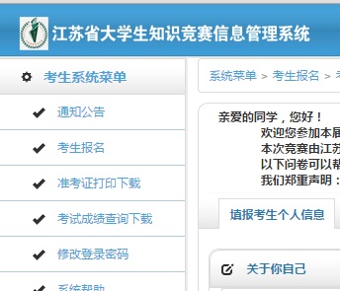

问卷界面如下
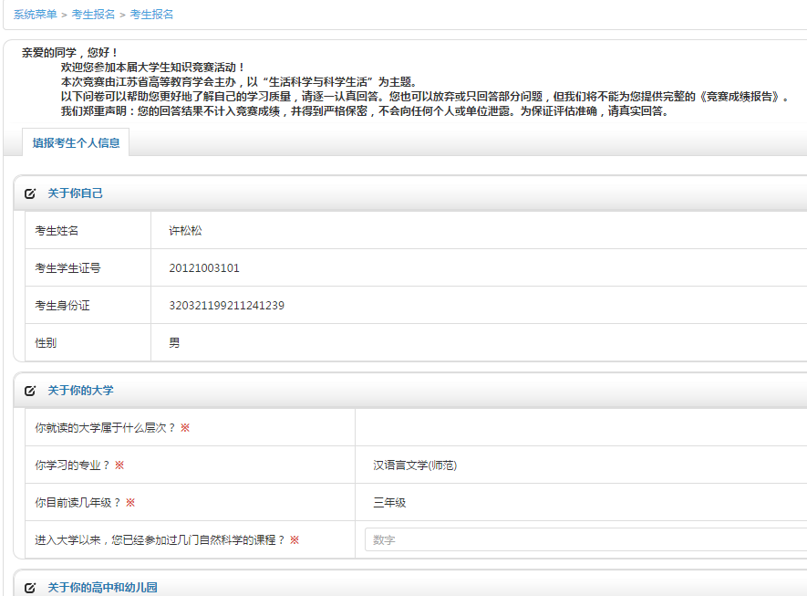

回答问卷结束后点击保存、提交信息，报名即可完成
